فرزند دلبندم، ابتدا با توجه به دانسته‌های خود و دوستانت، داستان کشتی حضرت نوح(ع) را شماره گذاری کن و بنویس و سپس کاربرگ را رنگ‌آمیزی کن!

«کاربرگ آموزشی هدیه‌های آسمانی پایه دوم – شماره 1»

درس پیامبران خدا (حضرت نوح(ع)

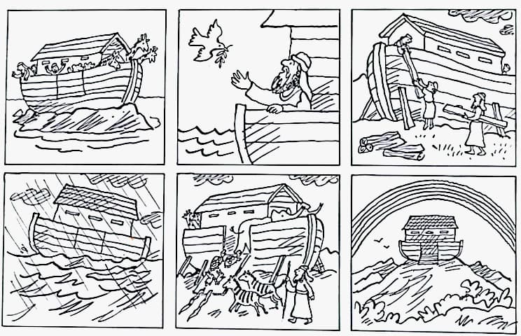

|  |
| --- |
|  |
|  |
|  |
|  |
|  |
|  |
|  |
|  |
|  |

فرزند دلبندم، حیوانات زیر را به کشتی حضرت نوح(ع) برسان تا نجات پیدا کنند!

